TUTORIAL DE ACESSO DOS PARTICIPANTES DA V CONFERÊNCIA ESTADUAL DOS DIREITOS DA PESSOA COM DEFICIÊNCIA

Prezados delegados e participantes da V Conferência Estadual dos Direitos da Pessoa com Deficiência. A nossa conferência se realizará nos dias 17, 18 e 19 de novembro de 2021, por meio da plataforma Zoom Meeting através do site da Sympla.
Acesse: https://www.sympla.com.br/

INSCRIÇÃO
Para ter acesso aos eventos da V Conferência Estadual dos Direitos da Pessoa com Deficiência o participante deverá se cadastrar no site do Sympla, criando uma conta. Há duas formas de realizar este processo:
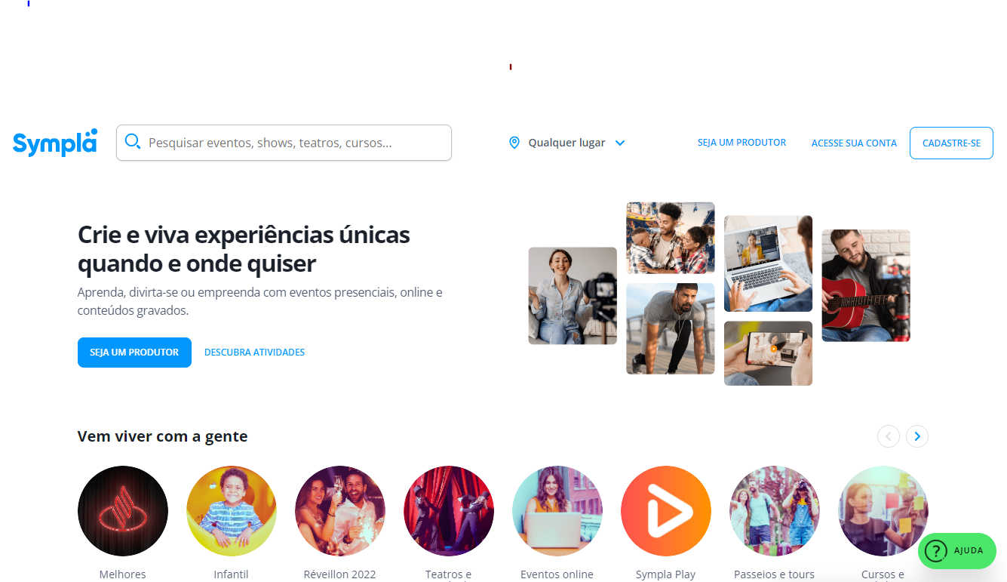

Clique no Botão CADASTRAR-SE;
Abrirá uma aba para criação de conta:
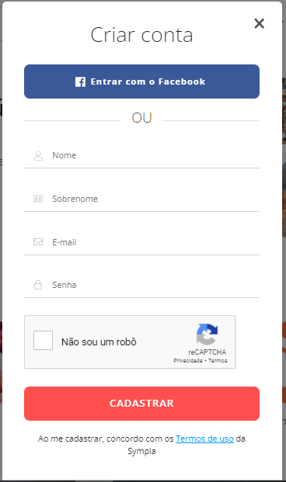
1- Você pode entrar com uma conta de facebook, clicando no botão “Entrar com o Facebook” caso você tenha ou;
2- Preencher o cadastro a seguir, informando Nome, Sobrenome, E-mail e Senha, campo de verificação (Não sou robô) e Por fim o botão CADASTRAR.

CADASTRANDO PELO FACEBOOK.
Você acessará normalmente a plataforma informando o seu login e senha do Facebook.

CADASTRO COMUM DO SYMPLA
Você preencherá os campo, conforme exemplo anterior. Para sua segurança, use uma conta de email no qual você tenha o costume de acessar, já que todas as informações da plaforma serão enviadas para o email cadastrado. Lembre-se também de criar uma senha e anotá-la, já que você precisará acessar o sistema Sympla mais de uma vez. O botão de verificação deverá ser selecionado. Caso você utilize leitor de tela e não consiga realizar a leitura deste recurso, é necessário a ajuda de uma pessoa para selecionar a opção “Eu não sou um robô”.
Após seguirem os passos e clicar no botão CADASTRAR, aparecerá uma aba informando que você verifique seu email (no qual você tenha utilizado para o cadastro):
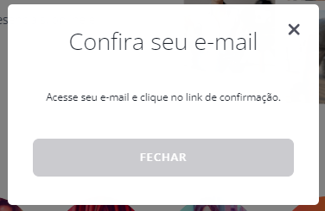

Você recerá um link de ativação no email cadastrado, que dará acesso ao site do Sympla já logado com seu perfil.
Caso você precise sair da conta e precisar de logar novamente, basta clicar em Acesse sua Conta, que as duas opções aparecerão para login ( Facebook ou email cadastrado):
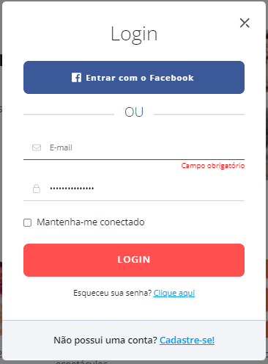

COMO COMPRAR SEU INGRESSO
Para cada dia da V conferência (exceto dia 17 - Abertura) serão disponibilizados os ingressos para serem adquiridos pelo participante. Lembramos que os ingressos são gratuitos e já estão disponíveis para retirada. Recomendamos aos participantes que retirem os ingressos no mínimo 1 hora antes dos eventos. Em caso de dúvidas, solicitamos que os participantes entrem em contato com as equipes de apoio tecnológico.
Lembramos também que para utilizar o Zoom é possível utilizar no seu navegador ou baixar o aplicativo no celular ou computador.
Atentem-se para qual eixo você está inscrito. É necessário comprar tanto o ingresso da parte da mnhã, quanto da parte da tarde. Para comprar basta clicar no link do dia desejado, exemplo (Dia 18/11 - EIXO I - Tarde):
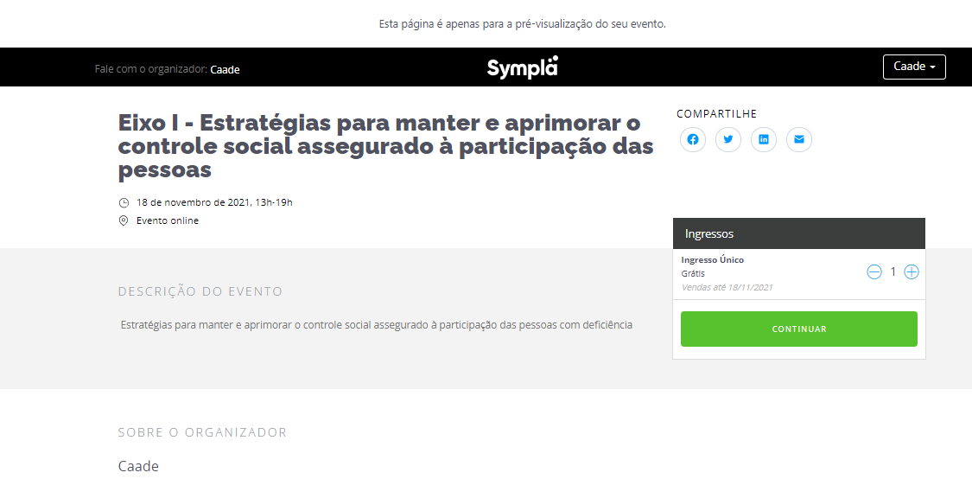
Selecione a quantidade (1) e clique em CONTINUAR:
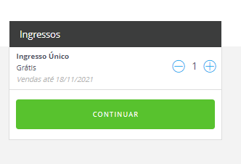

É importante que todos os delegados e convidados comprem um ingresso para a Plenária Final, para participar de suas atividades.
A abertura, no dia 17/11 será transmitida pelo Canal da SEDESE no YouTube e os trabalhos dos dias 18 e 19, ocorrerão através do Sympla. No dia 19/11 às 14h também ocorrerá atividade transmitida pelo canal do Youtube.
Seguem abaixo a programação com links:
Dia 17 Abertura (Transmissão pelo Canal SEDESE - YouTube): https://www.youtube.com/channel/UCRcVCXjuMvK50exift6diww

Dia 18 Eixos
Eixo I - Estratégias para manter e aprimorar o controle social assegurado à participação das pessoas
10:00 às 13:00 | https://www.sympla.com.br/eixo-i---estrategias-para-manter-e-aprimorar-o-controle-social-assegurado-a-participacao-das-pessoas__1403723
14:00 às 17:00 | https://www.sympla.com.br/eixo-i---estrategias-para-manter-e-aprimorar-o-controle-social-assegurado-a-participacao-das-pessoas__1403728

Eixo II - Garantia do acesso das pessoas com deficiência às políticas públicas
10:00 às 13:00 | https://www.sympla.com.br/eixo-ii---garantia-do-acesso-das-pessoas-com-deficiencia-as-politicas-publicas__1403671
14:00 às 17:00 | https://www.sympla.com.br/eixo-ii---garantia-do-acesso-das-pessoas-com-deficiencia-as-politicas-publicas__1403676

Eixo III - Financiamento das políticas públicas da pessoa com deficiência
10:00 às 13:00 | https://www.sympla.com.br/eixo-iii---financiamento-das-politicas-publicas-da-pessoa-com-deficiencia__1403746
14:00 às 17:00 | https://www.sympla.com.br/eixo-iii---financiamento-das-politicas-publicas-da-pessoa-com-deficiencia__1403750

Eixo IV - Direito e acessibilidade
10:00 às 13:00 | https://www.sympla.com.br/eixo-iv---direito-e-acessibilidade__1403770
14:00 às 17:00 | https://www.sympla.com.br/eixo-iv---direito-e-acessibilidade__1403774

Eixo V - Desafios para comunicação universal
10:00 às 13:00 | https://www.sympla.com.br/eixo-v---desafios-para-comunicacao-universal__1403790
14:00 às 17:00 | https://www.sympla.com.br/eixo-v---desafios-para-comunicacao-universal__1403795

Dia 19 – Plenária Final
10:00 às 12:30 | https://www.sympla.com.br/plenaria-final__1409474
14:00 às 15:00 | https://www.youtube.com/channel/UCRcVCXjuMvK50exift6diww

